TORGVANTAR ”VÅRHJÄRTA”

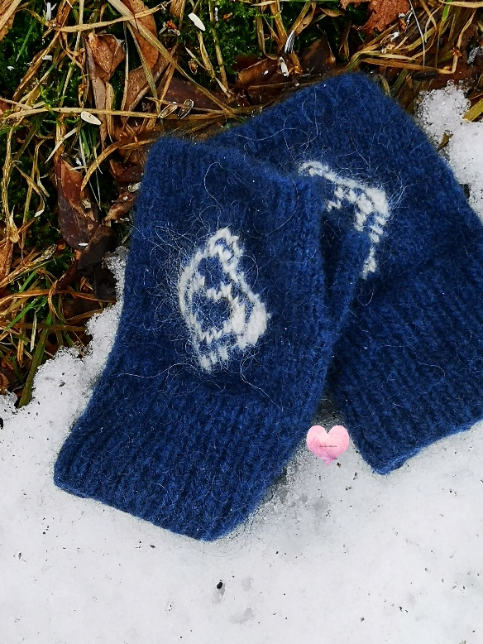

GARNÅTGÅNG : LETTLOPI 2 NYSTAN MARINBLÅ NR 9419
LETTLOPI 1 NYSTAN NATUR

STRUMPSTICKOR NR 4.5
BRA ATT HA : MARKÖR, NÅL, MÅTTBAND OCH SAX

Stickförklaring : rm = rät maska
Am = avig maska
Slätstickning = i det här fallet är det bara räta maskor som stickas runt hela varvet.
Kommer att se ut som slätstickning

Lägg upp 48 m.
Sticka 1 rm 1 am i 8 cm
Sätt en markör vid 1a maskan, hädanefter räknas stickorna som 1, 2, 3 och 4. Diagrammet stickas över 3 + 4, med mitten börjad från mittemellan stickorna.
Sticka slätstickning. När arbetet mäter 10 cm påbörjas stickning efter diagrammet.
Vid 14 cm görs tumhålet.
Vänster tumhål görs på sticka 1 : De sista 7 m stickas med en avvikande färg. Sätt tillbaka maskorna på stickan och sticka med basfärgen igen.

Höger tumhål görs på sticka 4.: sticka de första 7 maskor med avvikande färg, sätt tillbaka och fortsätt sticka dom vanligt med basfärgen.

När hela arbetet mäter 20 cm stickas 3 varv resår 1 rm 1 am. På 4e v avmaskas i resår.

TUMMEN : Peta bort tråden och plocka upp maskorna + 1 maska på korta kortsidan + 2 m på den lite längre kortsidan. Fördela maskorna 6+6+4 över 3 stickor.
Sticka i resår 1 rm 1 am i 6 cm. Avmaska i resår.
Fäst alla trådar.
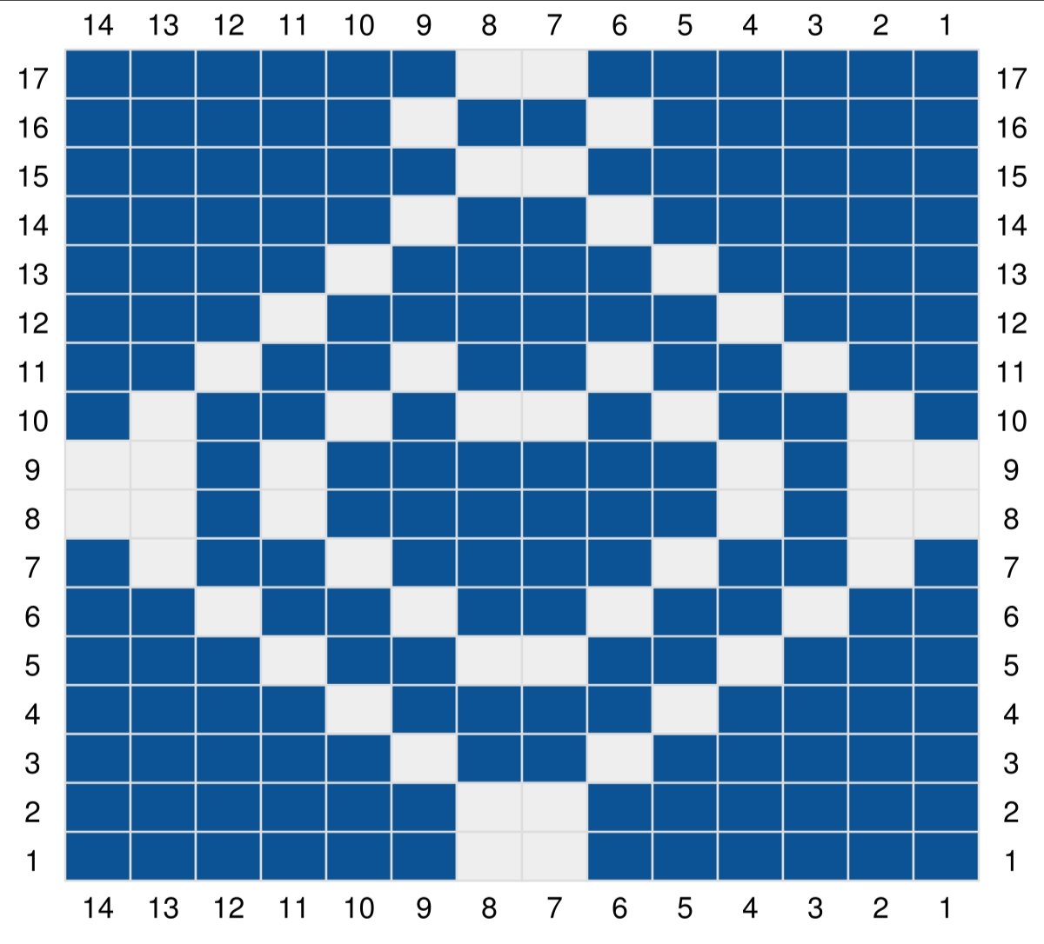
Nu är det roliga kvar :att tova dina vantar!! Kör vantarna tillsammans med en badhandduk i tvättmaskinen, fintvätt 40 grader och lite grönsåpa i tvättmedelsfacket.
Dra och forma vantarna innan man lägger dom på tork.

Tagga gärna dina vantar med #sockertrolletslillahörna så att jag får se dina fina alster.

LYCKA TILL / KRAM


Copyright Sockertrolletslillahörna - Marie-louise Vennerström. Reproduktion och publicering av texter och material utan medgivande är ej tillåtet. .

